Aprūpes mājās biroja  darba laiks  Pirmdiena 8.00-12.00 13.00-18.00  Otrdiena 8.00-12.00 13.00-17.00  Trešdiena 8.00-12.00 13.00-17.00  Ceturtdiena 8.00-12.00 13.00-17.00  Piektdiena 8.00-12.00 13.00-16.00  Sestdiena brīvdiena  Svētdiena brīvdiena  Vecākās sociālās darbinieces  pieņemšanas laiks  Pirmdiena 14.00-18.00 | 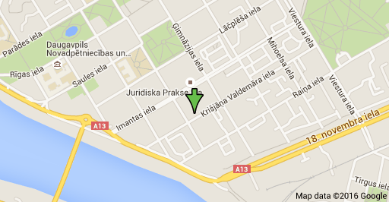  Kontakti:  Vienības iela 8, Daugavpilī,  Liepājas iela 4, Daugavpilī  LV- 5401  e-pasts: socd@socd.lv  Tārl. +371 654 23641  www.socd.lv | Daugavpils valstspilsētas pašvaldības  iestāde “Sociālais dienests”  Sociālo pakalpojumu nodaļa  Aprūpes mājās birojs  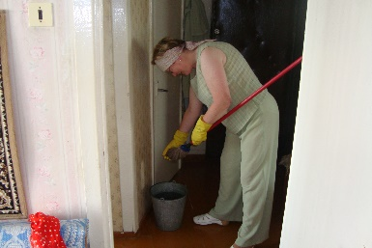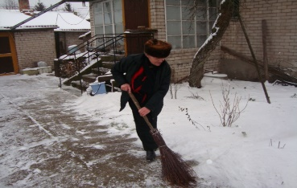  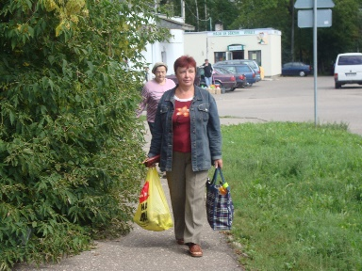  2023.  Daugavpils
Aprūpes mājās pakalpojumu darba dienas laikā nodrošina pensijas vecuma personām, personām, kurām noteikta invaliditāte vai citām personām, kurām vecuma vai citu iemeslu dēļ ir grūtības veikt ikdienas mājas darbus pamatvajadzību apmierināšanai vai veikt savu personisko aprūpi.  Lai saņemtu sociālos pakalpojumus jāuzrāda :  1. iesniegumu;  2. ģimenes ārsta izsniegtu izziņu par personas veselības stāvokli, kurā norādīts(-i) funkcionālo traucējumu veids(-i) un akūtas infekcijas (piemēram, plaušu tuberkuloze aktīvajā stadijā, akūtas infekcijas slimības) pazīmes (ja tādas ir), kas var ietekmēt sociālo pakalpojumu sniegšanas kārtību. Izziņā papildus norāda rekomendācijas aprūpei un profilaksei;  3. psihiatra atzinumu par personas psihisko veselību un speciālajām (psihiatriskajām) kontrindikācijām sociālo pakalpojumu saņemšanai (attiecināms tikai uz personām ar garīga rakstura traucējumiem,;  4. dokumentus par ienākumiem, ja personai jāveic maksājums par sociālo pakalpojumu un pašvaldībai nav pieejama šāda informācija ;  5. citus dokumentus, ja tie nepieciešami lēmuma pieņemšanai par atbilstoša sociālā pakalpojuma piešķiršanu.  Klienta vai viņa apgādnieka pienākums ir samaksāt par saņemtajiem sociālās aprūpes un sociālās rehabilitācijas pakalpojumiem, ja likumā nav noteikts citādi. | Aprūpes mājās pakalpojumam ir šādi aprūpes līmeņi:  1. pirmais aprūpes līmenis ir 1–2 reizes nedēļā līdz 16 stundām mēnesī;  2. otrais aprūpes līmenis ir 2 reizes nedēļā līdz 24 stundām mēnesī;  3. trešais aprūpes līmenis ir 3 reizes nedēļā līdz 32 stundām mēnesī;  4. ceturtais aprūpes līmenis ir 5 reizes nedēļā līdz 48 stundām mēnesī līdz persona tiek ievietota īslaicīgas vai ilgstošas sociālās aprūpes institūcijā.  Bezmaksas aprūpes mājās pakalpojumu ir tiesīgas saņemt:  1. vientuļa pensijas vecuma persona un vientuļa persona ar invaliditāti, kurai vecuma vai funkcionālo traucējumu dēļ ir grūtības veikt ikdienas mājas darbus vai personisko aprūpi, ja tās ikmēneša ienākums nepārsniedz valstī noteikto minimālās mēneša darba algas apmēru, ieskaitot pabalstu personai ar invaliditāti, kurai nepieciešama īpaša kopšana;  2. pensijas vecuma persona un persona ar invaliditāti, kurai vecuma vai funkcionālo traucējumu dēļ ir grūtības veikt ikdienas mājas darbus vai personisko aprūpi un kura dzīvo viena, vai vienā mājsaimniecībā ar šo personu dzīvojošās personas sava veselības stāvokļa dēļ nevar nodrošināt minētajām personām nepieciešamo aprūpi un šai mājsaimniecībai ir piešķirts trūcīgas mājsaimniecības statuss, vai apgādnieks ir persona ar pirmās grupas invaliditāti;  3. klienti krīzes situācijā, ņemot vērā Dienesta sociālā darba speciālista atzinumu, kas tiek sagatavots pēc ģimenes/personas sociālās un materiālās situācijas izvērtēšanas.  Aprūpes pakalpojumu maksa saskaņā ar 29.06.2023.g. Daugavpils pilsētas Domes lēmumu Nr.375 sastāda 5.87 EUR par vienu stundu. | Aprūpes mājās pakalpojumu ietver:  - ārstniecības personas izsaukšana, atbalsts medikamentu lietošanā, palīdzība sadarbībā ar dažādām institūcijām;  - produktu, medikamentu un saimniecības preču iegāde un piegāde (kopējais svars līdz 5 kg);  - palīdzības sniegšana personai ēdiena pagatavošanā un ēšanā;  - gatava ēdiena piegāde mājās;  - ūdens piegāde personas dzīvesvietā;  - kurināmā piegāde telpās un krāsns kurināšana;  - palīdzība apģērbties un noģērbties, gultas veļas nomaiņā;  - palīdzība iekļūt gultā un izkļūt no tās, pozicionēšanā un pārvietošanā;  - palīdzība personīgās higiēnas nodrošināšanā (piemēram, mazgāšanās, inkontinences līdzekļu nomaiņa, ķemmēšanās, skūšanās, protēžu kopšana), izņemot podologa pakalpojumus;  - trauku mazgāšana;  - dzīvojamo telpu uzkopšana ne biežāk kā 4 reizes mēnesī;  - dzīvojamo telpu logu mazgāšana ne biežāk kā 2 reizes gadā;  - veļas mazgāšana personas veļas mazgājamajā mašīnā vai veļas nodošana un saņemšana no veļas mazgātavas;  - pagalma uzkopšana (sniega tīrīšana, sauso lapu grābšana) tiktāl ciktāl tas nepieciešams personas spējai apmierināt savas pamatvajadzības.

